ПРИРОДООХРАННАЯ АКЦИЯ «ЛЕСА ДЛЯ БУДУЩИХ ПОКОЛЕНИЙ»

Лес является одним из наиболее мощных и эффективных факторов защиты и очистки атмосферы, воды и почвы от различного рода загрязнений. Лес на земле также оказывает наиболее сильный ландшафтообразующий эффект. Никакие искусственно созданные условия для жизни человека с использованием новейших достижений научно-технического прогресса не могут заменить благотворного влияния природных факторов.
Выросли масштабы эксплуатации лесов, вырубаются значительные территории лесных угодий. Предварительные расчеты показывают, что на нашей планете ежегодно леса вырубаются на площади более 10 млн. га. Еще более значительные площади лесов мира ежегодно охватываются пожарами. Отсюда возникает необходимость восстановления лесов на огромных площадях вырубок и гарей. Это глобальная современная проблема.
В лесных хозяйствах восстановление леса занимает особое место — это очень важная и актуальная задача для нашего региона. Сохранение и приумножение лесов приводит не только к бесперебойному обеспечению народного хозяйства древесиной и другими ценными продуктами, но и к сохранению и увеличению животного мира, запасов рыбы в естественных водоемах, улучшению климата.
Работники Энергодарского лесного хозяйства успешно решают многие трудные задачи по восстановлению леса, проводя различные природоохранные мероприятия. Энергодарский центр туризма, краеведения и спорта тесно сотрудничает с Энергодарским лесничеством. Так, в рамках недели экологии и краеведения была проведена акция «Лес для будущих поколений». Цель акции – привлечь педагогов и воспитанников к природоохранным делам, природоохранной просветительской деятельности.
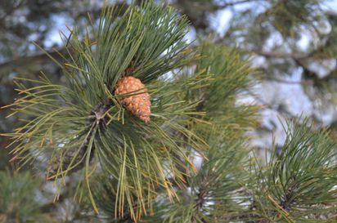
Самое благодарное дерево для выращивания из семян - это сосна обыкновенная. И выращивается она легко, и растёт очень быстро, и зайцы её не скушают, и капризов у неё нет, не то, что у других деревьев. А воздух какой в сосновом бору - просто сказка! Приезжаешь в сосновый лес, вдыхаешь свежий воздух полной грудью, и чувствуешь, как наполняешься энергией и солнцем. Те, кто живет в городе и иногда выезжают на природу, прекрасно знают, что такое "сладкий сосновый воздух". Он очень полезен всем, а особенно тем, кто страдает от болезней дыхательных путей.
В лесу - шишек нет! Шишки надо искать на открытых местах, просто там сосны ниже и дотянуться до них легче. А в лесу деревья высокие - и шишек не достать...
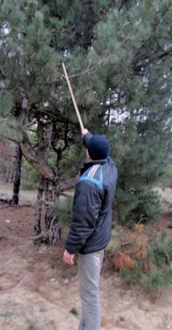 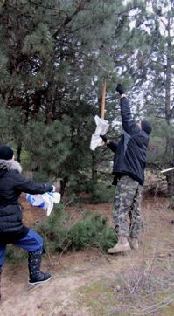
Время сбора шишек сосны обыкновенной - с ноября до февраля месяца. Самое главное - успеть до солнышка. Как только солнце пригреет - шишки распушатся и семена-парашюты улетят, больше их не увидишь. Потом летом шишки свалятся с дерева сами - увы, все они дано уж пустые.
Сосна отдает нам самое ценное, что может быть использовано для лечения человека. Это и живица, и почки, и хвоя, и сосновые шишки, которые широко используются в народной медицине. Кроме того, иголки сосны получили широкое применение в парфюмерии и производстве целебных эфирных масел.
Из семечка рождаются маленькие сосенки, и не верится, что они переживут всех нас и еще кучу поколений наших потомков! Вот недавно в Финляндии нашли сосну долгожительницу, возраст которой составляет 800 лет!
